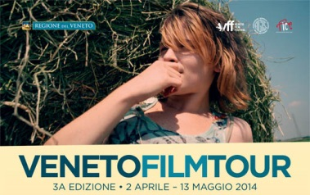

Secondo appuntamento a Padova con Veneto Film Tour. In cartellone “Sperduti nel buio” di Lorenzo Pezzano
Mercoledì 9 aprile alle 21.00 al Multisala Astra di Padova, per il secondo appuntamento con Veneto Film Tour, proiezione del documentario “Sperduti nel buio” di Lorenzo Pezzano.
Secondo appuntamento a Padova con la rassegna Veneto Film Tour, promossa dalla Regione Veneto e dall’associazione Veneto Film Festival, con la collaborazione della Federazione Italiana Cinema d’Essai (FICE) e dell’Associazione Generale Italiana dello Spettacolo (AGIS) delle Tre Venezie.
Al Multisala Astra, mercoledì 9 aprile alle 21.00, verrà proiettato il domumentario “Sperduti nel buio” (Italia, 2013, 75’) di Lorenzo Pezzano.
Nell’autunno del 1943, dalla città di Roma parte un treno carico di attrezzature cinematografiche e film: la sua destinazione è Venezia, città designata dai fascisti come centro nevralgico del cinema italiano della neonata Repubblica di Salò. Il percorso compiuto da quel treno, però, è avvolto nel mistero, così come la sorte toccata ai film trasportati. Moltissime pellicole che si ritiene abbiano anticipato il Neorealismo italiano non ci sono più: tra queste vi è Sperduti nel buio, film muto del 1914. Denis, un ricercatore universitario patavino, ha deciso di mettersi sulle tracce di queste pellicole scomparse.
Lorenzo Pezzano (Chiavari, 1977) ha lavorato negli ultimi quindici anni come operatore e direttore della fotografia per documentari, film, videoclip e sport pubblicitari. Tra le più importanti produzioni di fiction nelle quali ha lavorato: L’uomo che verrà (2009) di Giorgio Diritti, Una sconfinata giovinezza (2010) di Pupi Avati, Giorgione, sulle tracce del genio di Antonello Belluco e L’appello, di Emilio Briguglio e Federico Rozas. Nel 2010 realizza il suo primo documentario come autore e regista: I Televisionari, quando in Italia la Tv era libera.
Alla proiezione sarà presente il regista. Biglietto d’ingresso 3 euro
Il programma della rassegna è disponibile sul sito www.venetofilmfestival.it
Per informazioni
info@venetofilmfestival.it

Ufficio Stampa
Studio Pierrepi - Alessandra Canella
Via delle Belle Parti, 17 - 35139 Padova (Italy)
www.studiopierrepi.it

